МІНІСТЕРСТВО ОСВІТИ І НАУКИ УКРАЇНИ
НАЦІОНАЛЬНИЙ УНІВЕРСИТЕТ «ЧЕРНІГІВСЬКА ПОЛІТЕХНІКА»
Кафедра кібербезпеки та математичного моделювання

ТЕХНОЛОГІЇ ПРОГРАМУВАННЯ

Студент: Сидоренко А.О
Викладач: Дюба І. М.

Чернігів 2026
Технології програмування
Лабораторна робота №1
Списки. Словники. Кортежі

Мета роботи: Використовуючи теоретичне підґрунтя про складні структури даних Списки, Словники Кортежі, та використовуючи існуючий код, доробити програму додавши функціонал, що буде вказано в завданні до лабораторної роботи.
Завдання до лабораторної роботи
Реалізувати відсортований телефонний довідник студентів групи.
Для виконання задання надано частину готового функціоналу, яка розміщена в одній директорії з завданням до лабораторної роботи та має назву lab_01.py.
Частина готового функціоналу реалізує безкінечний цикл запитів до користувача. Типи запитів: додати нового студента, змінити данні про існуючого студента, видалити запис, роздрукувати всю таблицю та вихід із програми. Реалізован функціонал додавання нового запису та видалення існуючого. Всі дії відбуваються з відсортованим списком студентів.
Перед виконанням роботи слід ознайомитись з існуючим функціоналом.

1.Необхідно розширити відомості про студента до 4х полів. На даний час використовується лише два поля (name та phone).
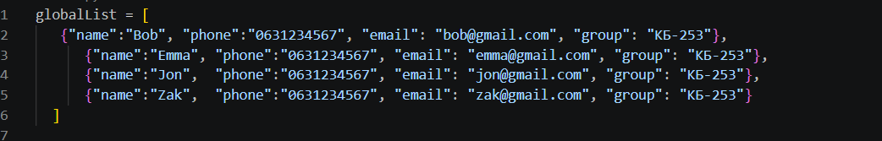
2.Необхідно переробити існуючий функціонал враховуючи розширення відомості про студента до 4х полів.
Друкування списку
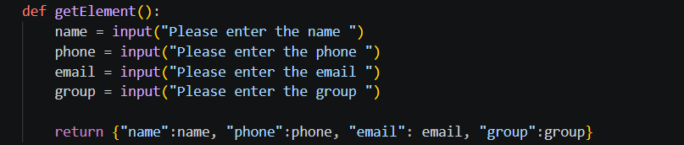
Додавання нових елементів

Необхідно реалізувати з нуля функціонал зміни інформації про студента враховуючи той факт, що вже існує реалізація додавання нового запису та видалення існуючого. При зміні інформації про студента список має залишатись відсортованим.
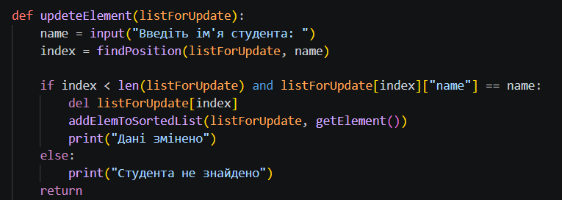
Функція знаходить позицію рівняє з Ім’ям, ім’я збігається дані видаляються, потім виконується функція сортування та додавання нових елементів. Якщо вводимо ім’я якого немає в списку if не виконується і береться наступний блок.

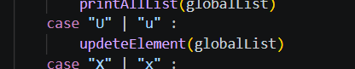

Виклик функції - Зміни користувача

Висновок: на цій лабораторній роботі я навчився використовувати теоретичне підґрунтя про складні структури даних Списки, Словники Кортежі, та використовуючи існуючий код, доробив програму додавши функціонал, що було вказано в завданні до лабораторної роботи.

